GAUTENGSE DEPARTEMENT VAN ONDERWYS
SENIORSERTIFIKAAT-EKSAMEN

HOTELHOUDING EN SPYSENIERING SG

TYD: 2½ uur

PUNTE: 200

INSTRUKSIES:

- Die vraestel bestaan uit DRIE afdelings.

* Afdeling A – Kortvrae 50 punte

* Afdeling B – Kulinêre Studies:
Drie vrae (30 punte elk) 90 punte

* Afdeling C – Hotelorganisasie:
Twee vrae (30 punte elk) 60 punte

- Alle vrae is VERPLIGTEND.

- Lees die instruksies van elke vraag noukeurig deur.

- Beantwoord Afdeling A (Vraag 1) op die antwoordblad op bladsy 16 van hierdie vraestel. Skeur die antwoordblad los en plaas dit agter in u antwoordboek as u klaar het. Skryf u eksamennommer op die antwoordblad.

- Beantwoord AL die ander vrae in u antwoordboek.

- Maak seker dat u antwoorde duidelik en korrek genommer is.

- Trek ’n lyn dwarsoor die blad aan die einde van elke vraag.

- Laat ’n reël oop tussen onderafdelings van ’n vraag (bv. tussen 2.1 en 2.2).

AFDELING A

KORTVRAE

Al die kortvrae in Vraag 1 van Afdeling A moet op die antwoordblad wat op bladsy 16 voorsien is, beantwoord word. Skeur asseblief die antwoordblad (bladsy 16) los voordat u Afdeling A beantwoord.

Plaas die antwoordblad agter in u antwoordboek wanneer u klaar het.

VRAAG 1

  - MEERVOUDIGE KEUSE-VRAE

Verskeie moontlike antwoorde word vir elke vraag gegee. Kies die antwoord wat volgens u mening korrek is en maak ’n duidelike kruisie (X) oor die ooreenstemmende letter op die antwoordblad op bladsy 16.

VOORBEELD:

VRAAG: Russiese tee kan beskryf word as:

- Sjinese tee sonder melk
- Tee met ’n klein hoeveelheid wodka
- Sterk, warm tee, bedien met suurlemoen
- Tee gemaak van Oos-Europese teeblare

A | B | C | D

Indien meer as een kruisie by ’n antwoord verskyn, sal GEEN PUNTE toegeken word nie.

1.1.1 ____________ is blaargroente.

- Seldery en rabarber
- Kool en pietersielie
- Aspersies en bronkors
- Spinasie en blomkool

    - ___________ is vruggroente.

- Wortels en knoffel
- Witwortels en uie
- Komkommer en brokkoli
- Tamaties en murgpampoentjies

    - Die ensiem in rou pynappel wat die proteїn in gelatien hidroliseer, is

- pepsien.
- bromelien.
- fiksien.
- lipase.

    - Fermentasie van wyn sal afgehandel wees wanneer

- alle beskikbare suiker in alkohol omgeskakel is deur middel van gisting.
- die temperatuur te hoog is.
- die gistende sap vinnig afgekoel word.

- Slegs (i) en (ii) is korrek.
- Slegs (ii) en (iii)
- Slegs (i) en (iii)
- (i), (ii) en (iii) is korrek.

    - Gefortifiseerde wyne word gemaak deur

- alkohol by te voeg wat die gistingsproses stop.
- rietsuiker en geurmiddels by te voeg.
- die wyn vir ’n tweede keer te laat gis.
- die proses van distillasie.

1.1.6 Wie is verantwoordelik vir die gesondheid en veiligheid van mense by die werk?

- Die regering
- Die gesondheids- en veiligheidsdepartement
- Elkeen by die werk, insluitend die werknemer, die werkgewer, kontrakteurs en vakleerlinge
- Dit is die uitsluitlike verantwoordelikheid van die werkgewer

1.1.7 Alkoholiese drank is:

- Enige spiritus of drank wat meer as 2% alkohol bevat
- Slegs wyn en bier
- Enige drank wat in ’n kroeg verkoop word
- Slegs drank wat deur SA-brouerye gebottel word

    - Unies het die reg om

- salarisverhogings te eis.
- verkiesings te hou om hul eie bestuur te kies.
- stakings landswyd te reël.
- hul lede in bestuursposisies te plaas.

    - ’n Werkgewer het die reg om ’n werknemer sonder enige vooraf waarskuwing te ontslaan in die geval van

- diefstal.
- vloektaal wat teenoor die werkgewer gebruik word.
- afwesigheid van diens sonder vooraf kennisgewing.
- nalatigheid ten opsigte van sy/haar werk.

    - Alkoholiese dranke mag nie aan ______________ verkoop word nie.

- enige inwoner van die hotel, later as 2.00 vm
- enige persoon op “toe” dae soos bv. Kersdag
- enige persoon wat alreeds dronk is
- ’n persoon wat nie ’n hotel-inwoner is

    - Die rysmiddel wat in skilferkors gebruik word is

- lug.
- stoom.
- suurstof.
- gis.

    - By die voorbereiding van brood word die deeg geknie om

- die meel en water te meng.
- die elastiese eienskappe van gluten te ontwikkel.
- die sellulose egalig te versprei.
- die groei van die suurdeegplantjie stop te sit.

    - ’n Nagereg waarvan die buitenste laag bestaan uit sponsvingers, en die middel gevul is met ’n mengsel van gelatien, room en vrugte, staan bekend as ’n

- meringue.
- charlotte.
- bavarois.
- compôte.

1.1.14 Wanneer ’n sjokolade mousse gemaak word, word

- die koue vloeistof by die gelatien-dispersie gevoeg.
- meer suiker bygevoeg om die stollingsproses te bevorder.
- mielieblom bygevoeg om kristalvorming te voorkom.
- die gelatiendispersie by die warm melk gevoeg.

1.1.15 ’n Pavlova bestaan uit  - gevriesde vrugtesap wat meer korrelrig as roomys is.  - ’n vanielje-bavarois wat in ’n spesiale vorm geset word.  - ’n gevriesde nagereg wat van room gemaak is.  - ’n meringue basis gevul met vrugte en geklopte room | (15)

1.2 Watter oorsake genoem in Kolom B is verantwoordelik vir die resultate in
Kolom A? Skryf die letters van u keuse langs die ooreenstemmende vraagnommers op u antwoordblad op bladsy 16.

KOLOM A  RESULTATE VAN GEBAK | KOLOM B  OORSAKE VAN MISLUKKING
1.2.1 Die kors krimp en trek weg van die kante | - Die smeer was te sag  - Te veel smeer is gebruik
1.2.2 Die kors is gebrand | C. Te veel suiker is bygevoeg
- Olierige deeg  - Smeer wat uitkook | D. Die bak was te na aan die boonste element geplaas
gedurende die bakproses  1.2.5 ’n Harde, taai kors | E. Te veel water is gebruik  F. Die tertkors is nie bedek nie
 | G. Die deeg het nie ’n rustydperk gehad nie

(5)

1.3 Kies ’n tradisionele dis uit die lys wat hieronder gegee word en voltooi dan die stellings wat volg. Skryf die antwoorde naas die ooreenstemmende vraagnommers op die antwoordblad op bladsy 16.

LYS VAN TRADISIONELE GEREGTE
Tortilla | Wiener Schnitzel | Kersfeeskalkoen
Sukiyaki | Ghoulash | Bokkoms
Sambal | Choux-deeg | Sauerkraut
Anchovis | Eisbein | Risotto

’n 1.3.1 ____ word gemaak van fyngekapte groente of vrugte wat gemeng word met sout, asyn, rissies, uie en ander smaaklike bestanddele. Die 1.3.2 ____ is van Engelse oorsprong. Klein gesoute en gedroogde vissies staan bekend as  1.3.3 ____. Skywe kalfsvleis wat bedek word met meel, eier en broodkrummels en dan in olie gebraai word, staan bekend as 1.3.4 ____. 1.3.5 ____ is ’n tradisionele Franse tertdeeg. 1.3.6 ____ is gepekelde varkskenkel wat later gekook en tradisioneel saam met 1.3.7 ____ bedien word. Meksikaanse  1.3.8 ____ is ’n dun pannekoek wat van mieliemeel gemaak word. | (8)

- Kies die korrekte woord uit dié wat tussen hakies gegee word. Skryf slegs die woord van u keuse op die antwoordblad op bladsy 16.  1.4.1 (Beurre manié/Beurre Maitre’D) word gebruik om souse, wat alreeds gemaak is, mee te verdik.  - (Foyot/Beurre blanc/Espagnole) is ’n basiese bruinsous.  - ’n Variasie op ’n tipiese mayonnaise sous is ’n (Cumberlandsous/Tartaarsous/Vinaigrette).  - Sauce Bordelaise bevat altyd afgekookte (druiwewyn/witwyn/rooiwyn).  - ’n Hollandaise sous word gewoonlik saam met (koue groenslaai/ aspersies/wildsvleis) bedien.  - (Appelsous/verhelderde botter/Chaud-froidsous) word soms gebruik om bo-op canapés te smeer om uitdroging te voorkom.  - (Mint-/Cumberland-/Cranberrysous) word tradisioneel saam met oondgebraaide lam bedien. | (7)

1.5 Kies die vleissnit in Kolom B wat gewoonlik gebruik word om die dis wat in Kolom A genoem word, te maak. Skryf slegs die toepaslike letter (A – G) langs die korrekte vraagnommer op die antwoordblad op bladsy 16 neer.

KOLOM A  DISSE | KOLOM B  VLEISSNIT
- Kroonbraad | A. Beesfilet
1.5.2 Wiener Schnitzel | B. Lamslende
1.5.3 Steak Dianne | C. Varkboud
1.5.4 T-been | D. Beeslende
1.5.5 Beesaftreksel | E. Kruisskyf
 | F. Lamsboud
 | G. Beesskenkel
(5)

1.6 Voltooi die volgende organogram van ’n groot hotel se werksverdeling. Skryf slegs die posisie van die betrokke personeellid langs die ooreenstemmende vraagnommer op u antwoordblad op bladsy 16 neer.

ORGANOGRAM
¨

(10)

TOTAAL VIR AFDELING A: [50]

Beantwoord Afdeling B en Afdeling C in u antwoordboek.

AFDELING B

KULINÊRE STUDIES

VRAAG 2

Bestudeer die volgende items soos aangetoon op ’n a la Carte spyskaart:

KOUE VOORGEREGTE

- Salm-mousse bedien met melba-roosterbrood
- Nicoise-slaai bedien met vinaigrette
- Franse slaai bedien met Thousand Island-slaaisous of joghurt gegeur met vars kruie

WARM VOORGEREGTE

- Koning-garnale bedien op wilderys met Bearnaise-sous
- Vol-au-vents bedien met sampioen-en kaasvulsel

VAN DIE ROOSTER AF

- Lamkebabs
- Goedgemarineerde rib-oogskywe
- Kruisskyf, volmaak gerooster volgens u smaak

Al die bogenoemde disse word bedien met gebakte aartappels, broccoli en geglasuurde wortels.

- Verduidelik kortliks wat verstaan word met:  2.1.1 Nicoise-slaai  2.1.2 Melba-roosterbrood | (2)  (2)

- Die Bearnaise-sous het tydens voorbereiding geskif.  2.2.1 Verstrek EEN rede waarom dit gebeur het.  2.2.2 Verstrek raad aan die sjef hoe om die sous reg te maak. | (1)  (2)

2.3 Waarmee word ’n Franse slaai tradisioneel gegarneer? | (1)

2.4 Vir ’n Thousand Island-slaaisous word ’n vinaigrette-basis gebruik.  - Verduidelik volledig wat ’n vinaigrette is.  - Watter bestanddele word by ’n vinaigrette gevoeg om daarvan ’n Thousand Island-slaaisous te maak? Noem TWEE bestanddele. | (3)  (2)

2.5 Van watter land is kebabs oorspronklik afkomstig? | (1)

2.6 Verduidelik die term gemarineer. | (3)

2.7 Verduidelik volledig hoe ’n sjef te werk moet gaan om die kruisskyf te rooster. | (4)

2.8 ’n Klant bestel ’n medium gaar kruisskyf. Beskryf hoe die vleissnit moet lyk wanneer dit reg gaargemaak is. | (3)

- Verduidelik hoe die groentesjef met die volgende te werk moet gaan:  - Die broccoli te kook  - Die wortels te glasuur | (4)  (2)  [30]

VRAAG 3

Die volgende nageregte word op die nageregtrollie ten toon gestel:

Coupes met roomys
Baklava
Savarin
Appeltert bedien met eiervla (al’anglaise)
Sjokolade eclairs gevul met bakkersvla (crème pâtissiere)
Roomhorinkies
Aarbeibavarois
Sjokolade en pepperment Bombe

- Guéridon bediening word gebruik om dié nageregte te bedien.  3.1.1 Watter gereedskap behoort die kelner te gebruik om die nageregte te bedien?  3.1.2 Waar behoort die trollie geplaas te word tydens die bediening van die nageregte? | (1)  (1)

3.2 Verskeie soorte deeg word in die nageregte op die trollie gebruik. Noem die verskillende soorte tertdeeg wat vir elk van die volgende nageregte gebruik word. Tabuleer u antwoord.

NAGEREG | SOORT TERTDEEG
Baklava
Savarin
Sjokolade eclairs
Roomhorinkies
(4)

3.3 Die kors van die appeltert is blind gebak.  - Watter soort tertdeeg is gebruik?  - Verduidelik hoe te werk gegaan moet word om die tertdop blind te bak. | (1)  (5)

3.4 Verduidelik wat ’n coupe is. (U mag van ’n skets gebruik maak.) | (2)

3.5 ’n Bavarois bestaan uit ’n eiervla as basis. Bespreek die volgende:  - Waarom moet ’n dubbelkoker gebruik word om die eiervla te maak?  - Hoe moet daar te werk gegaan word om die gelatien by die vla te voeg?  - Hoe moet die individuele bavarois uit die bakkies ontvorm word?  - Hoe beїnvloed die vla die vorming van jellie? | (1)  (4)  (4)  (1)

3.6 Noem VIER gebruike van gelatien in die spysenieringsbedryf. | (4)

3.7 Gee ’n kort verduideliking van ’n bombe. | (2)  [30]

VRAAG 4

- DRANK  4.1.1 ’n Gas bestel ’n bottel Merlot 1998.  (a) Watter soort glas moet die wynkelner gebruik om hierdie wyn in te bedien?  (b) Teen watter temperatuur moet die wyn bedien word?  (c) Verklaar die volgende inligting wat op die bottel se etiket verskyn:  - 1998  - Wyn van oorsprong: Olifantsrivier | (1)  (1)  (1)  (1)

4.1.2 Verduidelik hoe ’n wynkelner Brandewyn en Coke behoort te bedien. | (4)

4.1.3 Noem VIER faktore wat in gedagte gehou behoort te word wanneer wyn vir ’n lang tydperk gebêre moet word. | (4)

4.1.4 Kies die geur in Kolom B om by die likeur in Kolom A te pas. Skryf slegs die naam van die geur langs die vraagnommer (A – D) in u antwoordboek neer.

KOLOM A  LIKEUR | KOLOM B  GEUR
A. Kirsch | sjokolade
B. Van der Hum | koffie
C. Cointreau | nartjies
D. Kahlua | kersiepitte
 | liquorice
 | lemoen
(4)

- Dui aan of die volgende stellings WAAR of VALS is. Skryf slegs die woord WAAR of VALS langs die vraagnommer in u antwoordboek neer.  - Vatbier moet so gou as moontlik na produksie gebruik word.  - Die geroosterde gort is verantwoordelik vir die donker kleur van swartbier (stout).  - Lager moet reeds by die toonbank in ’n glas geskink word.  - ’n Mens moet die glas effens skuins hou wanneer bier geskink word.  - Ales word gebrou van gis wat bo-op fermenteer. | (5)

4.2 VLEIS

    - Die volgende vleissnitte is beskikbaar vir gebruik op ’n daaglikse spyskaart:

- dun repies filet
- binneboud, in blokkies gesny
- lamsrib in stukkies gesny

- Noem EEN dis wat van elkeen van bogenoemde snitte gemaak kan word.
- Noem ook die gaarmaakmetode wat die beste is om te gebruik by die bereiding van dié disse.

Tabuleer u antwoord as volg:

VLEISSNIT | GEREG | GAARMAAKMETODE
Filetrepies | (3) | (3)
Binneboudblokkies
Stukkies rib
(6)

4.2.2 U moet ’n skaapboud van die slaghuis koop. Noem DRIE kriteria wat u moet gebruik by die uitsoek van die beste stuk vleis. | (3)  [30]

TOTAAL VIR AFDELING B: | [90]

AFDELING C

HOTELORGANISASIE EN GASVRYHEIDSSTUDIES

VRAAG 5

Mnr. en Mev. Holiday en hulle baba daag onverwags by ’n country lodge op.

5.1 Noem VYF belangrike gegewens wat hulle in die lodge se register sal moet invul. | (5)

5.2 Mnr. Holiday verkies om met sy kredietkaart te betaal en wil sy rekening vooraf vereffen. Noem DRIE aspekte waarna die kassier op die kredietkaart sal moet let. | (3)

5.3 Die kassier lui R 3 300 in plaas van R 330 op die kasregister. Verduidelik hoe hy/sy hierdie fout kan regstel. | (4)

5.4 Mev. Holiday versoek dat haar diamanthalssnoer in die lodge se kluis gebêre moet word. Verduidelik die prosedures wat die ontvangsdame moet volg om aan hierdie versoek te voldoen. | (3)

- Daar is nie ’n bababedjie in die slaapkamer nie en ’n bed moet vir die baba ingebring word.  5.5.1 Watter afdeling moet van hierdie versoek in kennis gestel word?  5.5.2 Watter personeellid is verantwoordelik daarvoor om die bababedjie na die kamer toe te neem? | (1)  (1)

- ’n Advertensie dui aan dat die lodge  5.6.1 naweektariewe en  - seisoentariewe aanbied.  Verduidelik wat elk van die tariewe beteken. | (2)  (2)

5.7 Mnr. Holiday komplimenteer die ontvangspersoneel oor die goeie diens. Noem VYF persoonlike kwaliteite van die ontvangspersoneel wat hom kon beїndruk het. | (5)

5.8 Verduidelik wat binnenshuise spyseniering beteken. | (4)  [30]

VRAAG 6

6.1 VEILIGHEID EN SEKURITEIT

6.1.1 Die nagportier sien ’n briewetas in die ingangsportaal staan sonder enige persone in die omgewing. Verduidelik wat hy/sy behoort te doen. | (5)

6.1.2 Die kamerbediende vind ’n goue horlosie in ’n badkamer nadat die gas reeds die lodge verlaat het. Verduidelik wat hom/haar nou te doen staan. | (4)

- HUISHOUDING  6.2.1 Die huishouers behoort goeie kommunikasie met ontvangs te hê. Noem VYF belangrike aspekte wat daagliks tussen die twee afdelings gekommunikeer behoort te word.  6.2.2 Hoeveel kamers sal ’n redelike aantal wees wat van ’n kamerbediende verwag kan word om daagliks skoon te maak? | (5)  (1)

- RESTAURANTORGANISASIE  6.3.1 Verduidelik die volgende:  - bordbediening  - skinkbordbediening  - banket | (4)  (2)  (3)

6.4 HOTELONDERHOUD

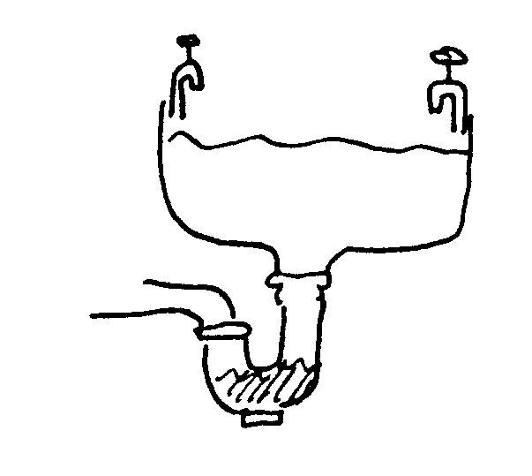

6.4.1 Noem DRIE metodes wat gebruik kan word om hierdie verstopte waterpyp oop te kry. | (3)

6.4.2 Teken die muurprop in u antwoordboek en dui die kleure van die onderskeie kragdrade aan. | (3)

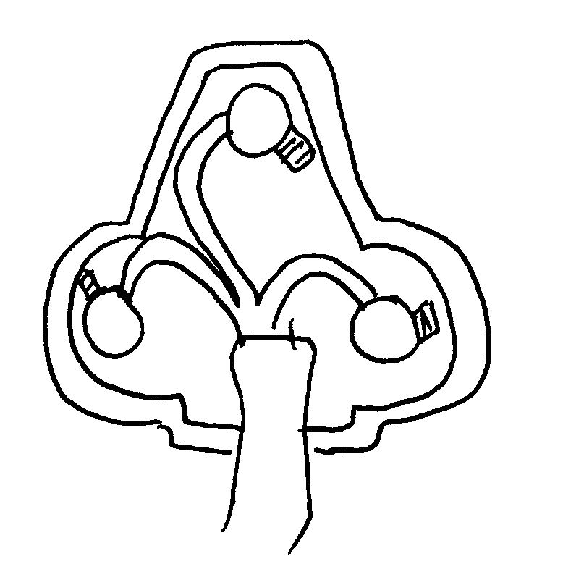 | [30]

TOTAAL VIR AFDELING C: | [60]

TOTAAL: | 200

